ПРИГЛАШЕНИЕ НА ПОДАЧУ ЦЕНОВЫХ КОТИРОВОК
на поставку товаров для «Центра развития и обучения для женщин в сфере правильного питания и приготовлению выпечек\кондитерских продукций», Чуйская область.

Дата приглашения: 16-января 2025г.
Кому: Всем участникам

1. Настоящим Общественное объединение CDA "Community Development Alliance" в рамках проекта «Расширение возможностей сообществ для созидания и сплоченности» приглашает вас представить котировку цен на товары для «Центра развития и обучения для женщин в сфере правильного питания и приготовлению выпечек\кондитерских продукций», Чуйская область.

2. В целях содействия вам в подготовке котировок цен настоящим прилагаем необходимые спецификации, ведомость закупаемых товаров, форму представления котировки цен (обязательно заверенной печатью и подписью).

Ваша котировка цен в прилагаемом формате и всеми требуемыми документами должна быть отправлена на электронную почту организации cda2005.comdevall@gmail.com

3. Квалификационные и технические требования к поставщику

К участию в тендере приглашаются заинтересованные как юридические, так и физические лица, осуществляющие предпринимательскую деятельность - ИП, ОсОО и АО, не отвечающие этим требованиям, к тендеру не допускаются.
Данное приглашение не дает никаких обязательств и гарантий участникам до момента присуждения договора победителя по решению тендерной комиссии. Тендерная комиссия оставляет за собой право принять все или часть вашего предложения на свое усмотрение. Заказчик имеет право увеличивать или уменьшать стоимость закупок. Представление Вашего предложения означает, что вы полностью согласны с нашими условиями процедуры отбора. Присуждение и подписание договора на оказание услуг будет осуществлено в течение 10 рабочих дней.

Участник должен иметь опыт выполнения по меньшей мере одной поставки, характер и сложность которой эквивалентны поставкам, включенным в данное Приглашение, за последние три года (с 1 января 2021 года). Для подтверждения опыта необходимо предоставить список заказчиков, включающий следующую информацию:
- Название организации-заказчика;
- Описание поставленных товаров или услуг;
- Сумма выполненной поставки;
- Контактные данные заказчика (имя контактного лица, номер телефона и/или адрес электронной почты).
Заказчик оставляет за собой право связаться с указанными заказчиками для проверки достоверности предоставленной информации.

- 4. Участие вместе с конкурсным предложением должен предоставить следующие документы:
- Копию Устава юридического лица, если имеется.
- Копию Свидетельства о регистрации в Мин. Юстиции КР.
- Справки из налоговой инспекции и социального фонда об отсутствии
- задолженностей.
- Рекомендательные письма.
- Банковские реквизиты.

5. Каждый заявитель должен представить только одну котировку цен, либо индивидуально, либо как партнер в совместном предприятии. Все котировки, представленные с нарушением этого правила, будут отклонены.

6. В процессе оценки конкурсных заявок, Заказчик может попросить Участника конкурса дать разъяснения направив официальный запрос по поводу его конкурсной заявки. Просьба о разъяснении и ответ на нее должны подаваться электронным сообщением, сроком, указанным в письме. Не допускается никаких запросов, предложений или разрешений с целью изменения существа конкурсной заявки за исключением случаев, когда это необходимо, чтобы исправить арифметические ошибки, обнаруженные Заказчиком при оценке конкурсных заявок.

Заказчик отклоняет конкурсную заявку в случаи:
- данная конкурсная заявка не соответствует требованиям, установленным в конкурсной документации;
- поставщики имеют задолженность по налогам или выплатам в Фонд социального обеспечения в Кыргызской Республике;
- претендент не соглашается с исправлением арифметических ошибок в его конкурсной заявке.

7. Ваша котировка цен должна быть действительной в течение 30 (тридцать) дней с даты подачи котировки цен.

8. Ваша котировка цен должна включать все работы и основываться на ценах за единицу и общей стоимости, указанной в ведомости закупаемых оборудования и товаров для контракта на фиксированную цену за единицу. Валюта цен, указанных в котировке, и оплата должны быть в сомах. Котировка цен должна включать доставку до места назначения, сборку, все пошлины, местные налоги и другие сборы, подлежащие оплате подрядчиком в соответствии с местным законодательством.

9. Поставка товаров должна осуществляться до указанного места назначения по адресам, согласно таблице пунктов назначения.

10. Заказчик присудит договор Поставщику, чья котировка цен определена как соответствующая данному приглашению к подаче котировки, и который предложил самую низкую котировку ориентировочной цены.

11. Поставщик, отозвавший свою котировку цен в течение периода действительности, и/или отказывающийся принять присуждаемый контракт, когда он присуждается, будет исключен из списка подрядчиков для проекта на два года.

12. Срок поставки оборудования и товаров 7 дней с даты подписания контракта.

13. Ваша котировка цен должна быть представлена до 23-января 2025 года, до 23-59 часов (местного времени).

Заказчик может перенести окончательную дату подачи конкурсных заявок на более поздний срок, внеся изменения и дополнения в конкурсную документацию, в этом случае срок действия всех прав и обязанностей Заказчика и Участников конкурса продлеваются с учетом изменений окончательной даты.
Все конкурсные заявки, полученные Заказчиком, по истечении срока, установленного для подачи заявок, указанного Заказчиком, будут отклонены.

14. Разъяснение конкурсной документации.
Участник тендера до истечения окончательного срока представления конкурсных заявок, может запросить у закупающей организации разъяснения конкурсной документации. Закупающая организация должна ответить на такой запрос и сообщить разъяснения без разглашения источника запроса всем участникам торгов, которым была предоставлена конкурсная документация.

- Внесение изменений и дополнений в конкурсную документацию.
Не позднее 3 рабочих дней до истечения окончательного срока представления конкурсных заявок при изменении технических спецификаций или изменений основных требований конкурсной документации закупающая организация может изменить конкурсную документацию путем издания дополнения. Информация об изменении конкурсной документации необходимо обязательно уведомить всех участников торгов, данное изменение будет иметь для участников торгов обязательную силу.

Приложение 1
Условия и сроки поставки

Общественное объединение CDA "Community Development Alliance" в рамках проекта «Расширение возможностей сообществ для созидания и сплоченности» объявляет конкурс (тендер) на закуп ниже следующих позиций для «Центра развития и обучения для женщин в сфере правильного питания и приготовлению выпечек\кондитерских продукций», Чуйская область:

- Цены, место и график поставки
Лот №1 | Описание товаров | Кол-во | Цена за ед. | Общая цена  до конечного пункта (в т.ч. все налоги, НДС, таможенные пошлины, сборы, стоимость внутренней транспортировки и страхование) | Дата поставки
Место доставки
Чуйская область, г. Шопокова, с.Комсомольская, ул.Раздольная 6.
ГВП «Надежда»
1 | Конвекционная печь | 1 шт |  |  | 7 (семь) дней с момента подписания договора до конечного пункта назначения, указанному в пункте «График поставки»
2 | Стол нержавейка | 2 шт
3 | Миксер планетарный настольный | 1 шт
4 | Миксер ручной | 1 шт
5 | Вафельница | 1 шт
6 | Миски нержавейки | 3 шт
7 | Кондитерские насадки для крема | 5 шт
8 | Кондитерские мешки, многоразовые | 8 шт
9 | Решётка для глазирования и остывания кондитерских изделий | 1 шт
10 | Большая миска пластиковая с крышкой для тесто | 1 шт
11 | Скалка | 2 шт
12 | Электронные кухонные весы | 1 шт
13 | Мерная кружка | 1 шт
14 | Сито для просеивания муки | 1 шт
15 | Силиконовый коврик | 2 шт
16 | Поворотный стол тортовница | 1 шт
17 | Поднос прямоугольный полистирол L=45,B=35см | 3 шт
18 | Формы для кексов, разные | 3 шт
19 | Микроволновая печь | 1 шт
20 | Чайник электрический | 1 шт
21 | Набор чайных принадлежностей 40 предметов. | 1усл.  ед.
Место доставки
г.Бишкек, жил массив «Ак-Орго»,
ГВП «БЕТА»
1 | Конвекционная печь | 1 шт |  |  | 7 (семь) дней с момента подписания договора до конечного пункта назначения, указанному в пункте «График поставки»
2 | Стол нержавейка | 2 шт
3 | Миксер планетарный настольный | 1 шт
4 | Миксер ручной | 1 шт
5 | Вафельница | 1 шт
6 | Миски нержавейки | 3 шт
7 | Кондитерские насадки для крема | 5 шт
8 | Кондитерские мешки, многоразовые | 8 шт
9 | Решётка для глазирования и остывания кондитерских изделий | 1 шт
10 | Большая миска пластиковая с крышкой для тесто | 1 шт
11 | Скалка | 2 шт
12 | Электронные кухонные весы | 1 шт
13 | Мерная кружка | 1 шт
14 | Сито для просеивания муки | 1 шт
15 | Силиконовый коврик | 2 шт
16 | Поворотный стол тортовница | 1 шт
17 | Поднос прямоугольный полистирол L=45,B=35см | 3 шт
18 | Формы для кексов, разные | 3 шт
19 | Микроволновая печь | 1 шт
20 | Чайник электрический | 1 шт
21 | Набор чайных принадлежностей 40 предметов. | 1усл.  ед
Место доставки
г.Бишкек, мкр «Учкун», ГВП “Келечек”
1 | Конвекционная печь | 1 шт |  |  | 7 (семь) дней с момента подписания договора до конечного пункта назначения, указанному в пункте «График поставки»
2 | Стол нержавейка | 2 шт
3 | Миксер планетарный настольный | 1 шт
4 | Миксер ручной | 1 шт
5 | Вафельница | 1 шт
6 | Миски нержавейки | 3 шт
7 | Кондитерские насадки для крема | 5 шт
8 | Кондитерские мешки, многоразовые | 8 шт
9 | Решётка для глазирования и остывания кондитерских изделий | 1 шт
10 | Большая миска пластиковая с крышкой для тесто | 1 шт
11 | Скалка | 2 шт
12 | Электронные кухонные весы | 1 шт
13 | Мерная кружка | 1 шт
14 | Сито для просеивания муки | 1 шт
15 | Силиконовый коврик | 2 шт
16 | Поворотный стол тортовница | 1 шт
17 | Поднос прямоугольный полистирол L=45,B=35см | 3 шт
18 | Формы для кексов, разные | 3 шт
19 | Микроволновая печь | 1 шт
20 | Чайник электрический | 1 шт
21 | Набор чайных принадлежностей 40 предметов. | 1усл.  ед
Итого

{Примечание: В случае расхождения между ценой за единицу товара и общей суммы за товары, определяющей будет, цена за единицу товара}

2. Фиксированная цена: Вышеуказанные цены являются твердыми и фиксированными и не подлежат каким-либо корректировкам в ходе выполнения договора.

3. Покупатель сохраняет за собой право при завершении контракта увеличить или уменьшить до 15 % первоначально определенное количество или сумму закупаемых товаров и услуг без изменения единичных расценок и иных условий, и сроков договора.

4. График и условия поставки: поставку необходимо завершить в течении 7 дней, от даты подписания договора.

5. Штрафные санкции: В случае невыполнения контракта к указанному сроку Покупатель имеет право наложить штрафные санкции к Поставщику в размере 1,0% за каждую просроченную неделю от общей суммы контракта, но не более 10% от суммы договора. Данный пункт не распространяется, если невыполнение контракта к сроку связано с форс-мажорными обстоятельствами.

6. Применимое право: Договор должен быть составлен в соответствии с законодательством Кыргызской Республики.

7. Разрешение споров: Покупатель и Поставщик должны приложить все усилия при обоюдном разрешении споров или разногласий, возникших при выполнении Договора, посредством прямых переговоров. В случае возникновения каких-либо споров или разногласий между Поставщиком и Покупателем, первые должны будут разрешаться в соответствие с процедурами, установленными страной Покупателя.

8. Поставка товаров. Документация: Поставка должна осуществляться до указанного места назначения по адресам: согласно таблице пунктов назначения.
Поставщик за три дня до поставки должен известить Покупателя о дате передачи товара. Передача товара оформляется Актом приема - передачи между Покупателем и Поставщиком. Помимо акта-приема-передачи товар должен сопровождаться следующей документацией:
Счет на оплату;
Сертификат соответствия товара;
Электронная счет фактура;

- Место назначение товаров:
- 1. Чуйская обл, г.Шопокова, с.Комсомольская, ул.Раздольная 6.
- 2. г.Бишкек, жил массив «Ак Орго»
- 3. г.Бишкек, мкр «Учкун»

9. Условия и форма оплаты:
Оплата производится перечислением на расчетный счет Поставщика, по факту выполненных работ-акта приема передачи. Предусмотрен авансовый платеж в размере 50 % от суммы договора.

10. Покупатель назначает ответственных по приемке товара.

11. Гарантия: 12 месяцев со дня подписания акта приемки товаров.

12. Инструкции по упаковке и маркировке: Поставщик предоставляет стандартную упаковку для товаров, необходимую для недопущения их повреждения или порчи во время перемещения к конечному назначению, как указано в договоре.

13. Дефекты: Любые дефекты должны быть устранены Поставщиком в течение 7 дней от даты уведомления о дефектах от покупателя без требования какой-либо платы от последнего. Название и адрес компании, которая будет заниматься устранением дефектов в течение гарантийного периода: Адрес: согласно таблице пунктов назначения.

14. Форс-мажор: Поставщик не несет ответственности за прекращение выполнения договора в результате обстоятельств форс-мажора. В целях данного пункта, «форс-мажор» означает события вне контроля Поставщика и произошедшие не по вине или бездействию Поставщика, и являются непредсказуемыми. Такие события могут включать в себя, но не ограничиваться, войной или революциями, пожарами, наводнениями, эпидемиями и карантинными ограничениями. При наступлении форс-мажорной ситуации Поставщик незамедлительно уведомляет покупателя в письменном виде о наступлении такой ситуации. При отсутствии уведомления, Поставщик будет обязан продолжить выполнять свои обязательства по Договору, пока это практически осуществимо. Также, Поставщик обязан задействовать все альтернативные средства для исполнения Договора, не попавшие под влияние «форс мажора»

15. Участник тендера должен приложить к тендерной заявке достаточный объем технической документации и информации по всем материалам, готовой продукции и оборудованию, которые он предлагает использовать. Все используемые материалы должны быть новыми.

Поставщику необходимо до начала выполнения расчетов по определению стоимости закупаемых оборудования и товаров, изучить все условия, технические параметры оборудования и товаров с учетом всех налогов, расходы на транспортировку в соответствии с законодательством Кыргызской Республики и установку оборудования.

Приложение 2

№ п/п | Наименование оборудования или товара | Технические спецификации | фото | Соответствие  (заполняется Поставщиком)
1 | Конвекционная печь | Корпус выполнен из нержавеющей стали, дверь - из двойного закаленного жаропрочного стекла. Четыре противня размером 435х330 мм в комплекте. Внутренняя подсветка позволяет контролировать процесс выпечки. Печь оснащена электромеханическим таймером с акустическим оповещением окончания цикла выпечки, мощными высокооборотистыми вентиляторами, закаленными и жаропрочными внешним и внутренним стеклом. Расстояние между направляющими - 75мм. Напряжение-не менее 220V, Мощность -не менее 2500Вт, Габариты нетто/брутто (мм): не менее 595x605x600 / 665x670x665, гарантия 12мес. | 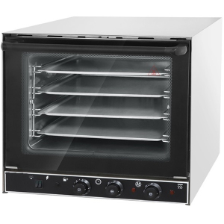
2 | Стол нержавейка | Стол разделочный ЭКОНОМ ЦК СРО-9/6ЭЦК 900х600 мм полка-решетка. Столешница изготавливается из нержавеющей стали и дополнительно усиливается ЛДСП.  Столы оснащаются полками-решетками или опционально сплошными полками из оцинкованной или нержавеющей стали, которые устанавливаются поверх полки-решетки.  Ножки оснащаются винтовыми опорами, позволяющими регулировать высоту стола. Упаковка гофр картон. Габариты: 870х900х600мм. | 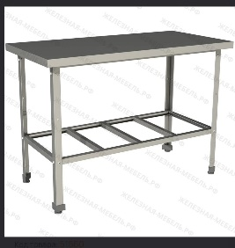
3 | Миксер планетарный настольный | Миксер планетарный настольный оснащён чашей объемом не менее 7,0л, защитной решёткой, не менее 8 скоростями, подъёмной траверсой и предохранительным микро выключателем. Макс. загрузка: при замесе теста - максимум 2кг муки (рекомендуется соотношение муки и воды 5:3); при взбивании яиц - максимум 30 яиц, минимум 3 яйца. Откидная голова миксера упрощает работу с миксером. В комплекте 3 насадки (крюк, лопатка и венчик). Для взбивания масла и яиц, а также других жидких ингредиентов, используется насадка-венчик из металлических арматурных проволочек. Для перемешивания фарша и других густых продуктов используется насадка в виде лопатки. Для перемешивания теста используется насадка крюк. Корпус изготовлен из ABS пластика серого цвета, дежа с ручкой — из нержавеющей стали. Тип управления – электромеханическое. Напряжение-не менее 220V, Мощность -не менее 1300Вт, Габариты нетто/брутто (мм): не менее 410x259x365 / 300x505x435, гарантия 12мес. | 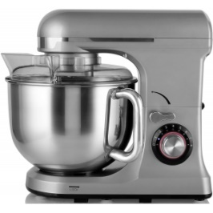
4 | Миксер ручной | Мощность: 500 Вт  Число скоростей: 6  Количество насадок: 4 шт  Материал чаши: без чаши  Материал корпуса: пластик  Длина шнура питания: 1.20 м  Кнопка отсоединения насадок: есть | 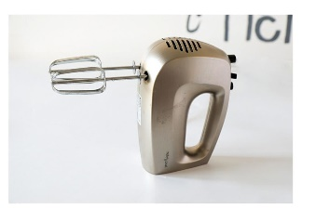
5 | Вафельница | Тип Вафельница; Мощность 800 Вт; Антипригарное покрытие есть; Нагревательный элемент закрытый; Расположение нагревательного элемента сверху и снизу. | 
6 | Миски нержавейки | Универсальная миска – это многофункциональный бытовой помощник. Изделие из нержавеющей стали высокого качества можно использовать для готовки, хранения и сервировки пищи. Диаметр не менее 28 см, Объём -не менее 4л. | 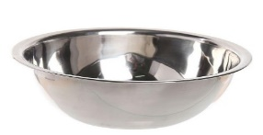
7 | Кондитерские насадки для крема | Кондитерские насадки для крема  Материал - нержавеющая сталь, Размер насадки: 3 см × 3 см × 5 см. | 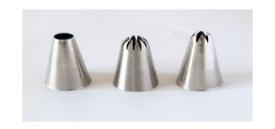
8 | Кондитерские мешки, многоразовые | Кондитерские мешки многоразовые, длина мешка – не менее 35,5см. Материал - пластик, Размер не менее 36см×20см×0см, Прекрасная альтернатива кондитерскому шприцу - мешок подходит для любых кондитерских насадок | 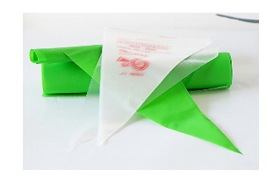
9 | Решётка для глазирования и остывания кондитерских изделий | Металлический корпус устойчив к коррозии;  поверхность легко моется; обеспечивает отличную циркуляцию воздуха, что предотвращает отсыревание выпечки. Размер решетки не менее  50см×60см×3см. Прямоугольный. | 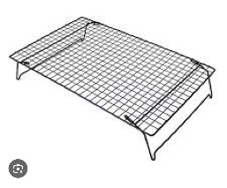
10 | Большая миска пластиковая с крышкой для теста | миска пластиковая с крышкой для теста объем не менее 8л | 
11 | Скалка | Скалка деревянная, длина не менее 50 см | 
12 | Электронные кухонные весы | Весы для кухни электронные, сенсорная панель управления.  max.допустимый вес – 5кг, размер:32x164x190мм | 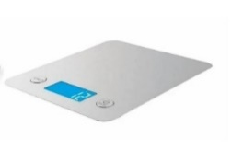
13 | Мерная кружка | Мерная кружка поможет верно рассчитать пропорции ингредиентов в кулинарном рецепте. Объём не менее 0,5л Размер не менее 13см×10см×12см, Материал стекло. | 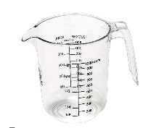
14 | Сито для просеивания муки | Сито D 30см для муки, нержавеющая сталь | 
15 | Силиконовый коврик | Наличие разлинованных кругов различного диаметра позволяет раскатывать тесто нужного размера.  Материал-силикон — гибкий и прочный материал, а специальная поверхность уменьшает риск прилипания теста к поверхности. Температурный режим составляет от -40 до +230 °C.  Изделие можно свернуть в трубочку и легко разместить даже в самом компактном шкафу.  Удобный размер 50x40 позволяет сохранять рабочую поверхность и столешницы кухонного гарнитура в чистоте, так как используется только покрытие коврика. | 
16 | Поворотный стол тортовница | Вращающаяся металлическая тортовница с диаметром 35см и высотой 15 см идеально подходит для работы с тортами различных размеров.  Главная особенность этой металлической подставки — её способность свободно вращаться на 360 градусов. Такое вращение делает работу с тортом максимально удобной. | 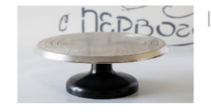
17 | Поднос прямоугольный полистирол ,L=45,B=35см. | Поднос прямоугольный полистирол, не менее L=45, B=35см с ручками. | 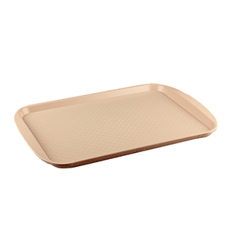
18 | Формы для кексов, разные | Форма для выпечки из силикона. Оригинальный предмет позволяет готовить вкуснейшую выпечку — кексы, запеканки и печенье.  В форме блюдо сохраняет нужную форму и легко отделяется от стенок после приготовления;  высокая термостойкость (от –40 до 230 °C) позволяет применять форму в духовых шкафах и морозильных камерах; 16x21 см, 12 ячеек (d=4,2 см) | 
19 | Микроволновая печь | Биокерамика. Объем 20 л, Диаметр поворотного стола 25,5 см, Мощность -не менее 700Вт. Количество уровней мощности 5. Гарантия 12 мес. | 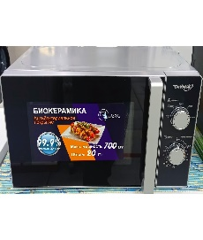
20 | Чайник электрический | Материал корпуса нержавеющая сталь, Мощность 2200Вт, Объем -не менее 1,7л
21 | Набор чайных принадлежностей | Набор чайных принадлежностей, фарфоровый белого цвета или прозрачные (кружка с ручкой -10шт, тарелки D-25см-10шт, тарелки D-15см-10шт, вереницы с ножками-6шт, заварочный чайник -1шт и т.д). | 

Приложение 3

ФОРМА КОТИРОВКИ ЦЕН

_________(Дата)

Кому:_____________________________ (Название Заказчика)

_______________________________ (Адрес Заказчика)

_______________________________

Мы предлагаем выполнить ___________________________________________ (название Работ/Проекта) в соответствии с Условиями, прилагаемыми к данной Котировке цен, на Сумму _________________________ (сумма прописью и цифрами) (_____________) (название валюты) _____________. Мы предлагаем завершить Работы, описанные в приложенных Условиях, в течение ____________________ календарных дней с момента Подписания итогового соглашения.
Настоящая Котировка цен и ваше письменное подтверждение его принятия составят юридически обязательное Соглашение между нами. Мы понимаем, что вы не обязаны принимать самую низкую или любую Котировку цен, полученную вами.
Настоящим подтверждаем, что Котировка цен соответствует требованиям Периода Действительности Котировки, оговоренным в документах предложения.
Мы признаем, что наша котировка для участия в конкурсных торгах будет автоматически приостановлена на срок 2 года, начиная с даты последнего срока принятия котировок, если мы нарушим свои обязательства, связанные с условиями котировок, потому что мы:
(a) отозвали свою котировку в течение срока действия, указанного в Форме котировки; или
(b) будучи уведомленными о принятии нашей котировки Заказчиком в течение срока действия котировки: не исполняем или отказываемся от исполнения Соглашения.

Подпись уполномоченного лица_______________________________
Ф.И.О. и должность подписавшего ____________________________
Название Поставщика:______________________________________
Адрес: _______________________________________________
_________________________________________
Номер телефона ___________________

Поставщики должны предоставить квалификационные требование, заполнить все 3 приложения, обязательно заверить печатью и подписью.

